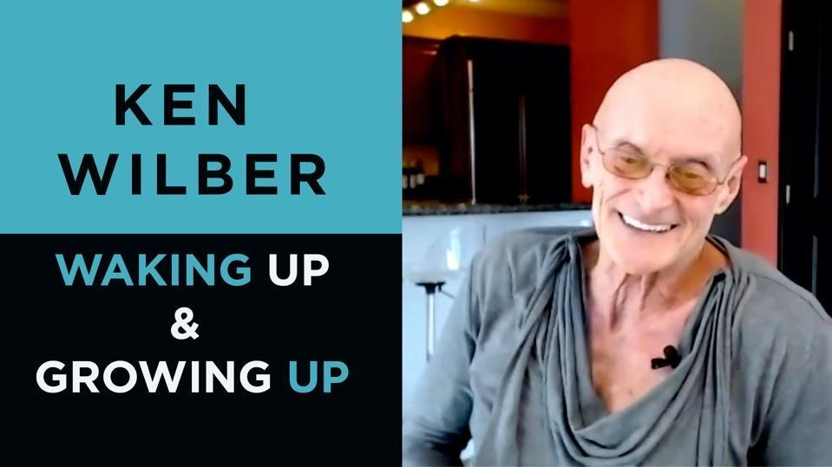

Eine Produktion von WEGE ZUM SELBST

Der integrale Philosoph Ken Wilber
im Interview – erstmals in
deutscher Sprache! (mit Untertiteln)

Trailer
www.wegezumselbst.at/wakingup/#trailer

Video on demand
vimeo.com/ondemand/wakingupgrowingup

Ein leidenschaftlicher Weckruf an unser wahres Selbst!

Pressemitteilung | September 2020

Den Krisen unserer Zeit auf Augenhöhe begegnen

Wie wir aufwachen und über uns hinauswachsen können
– der neue Film von WEGE ZUM SELBST-Gründer Ramon Pachernegg

»Es ist unsere Aufgabe, Gesellschaften zu schaffen, die für die größte Anzahl von Menschen das bestmögliche Leben gewährleisten können.« Ken Wilber

Klimakrise, schwächelnde Wirtschaft, Corona-Pandemie – die Herausforderungen, in denen wir stehen, scheinen überwältigend. Doch wir können ihnen kreativ begegnen – wenn wir endlich aufwachen und über uns hinauswachsen, wie es der integrale Philosoph Ken Wilber in der Wendung »WAKING UP & GROWING UP« auf den Punkt bringt. Mit seinem gleichnamigen Film macht der Filmemacher Ramon Pachernegg zentrale Einsichten Wilbers einem breiteren Publikum zugänglich und setzt damit wesentliche Impulse für alle, die nach Wegen suchen, den notwendigen Wandel zu gestalten – und bereit sind, bei sich selbst zu beginnen.

Meditation und Achtsamkeit sind seit einigen Jahren zum Trend geworden, denn immer mehr Menschen spüren, dass viele Probleme unserer Zeit auch daraus resultieren, wie wir als Individuen im Leben stehen und der Welt begegnen. Spirituelle Praxis kann eine rein persönliche Wohlfühl-Oase sein, sie kann aber auch in ungeahnte Prozesse menschlichen Wachstums führen. Für den integralen Philosophen Ken Wilber ist dabei zentral, dass wir uns auf diesem Weg nicht allein der Stille oder Leere zuwenden, sondern uns auch fragen, wie wir als Persönlichkeiten reifen können, um wirksamer zu werden.

»Wenn wir den Urgrund des Seins berühren, reduziert das unsere Ängste erheblich, weil du eins mit allem bist und da buchstäblich nichts mehr außerhalb von dir ist, was dich verletzen könnte. Im Prozess des Heranreifens wiederum erfahren wir eine tiefe Freiheit. Wir können mehr Aspekte der Wirklichkeit sehen und damit erhöhen sich auch die Optionen für unsere Entscheidungen. Es ist unsere Hauptaufgabe, Gesellschaften zu schaffen, die für die größte Anzahl von Menschen das bestmögliche Leben gewährleisten können. Wenn wir das nicht tun, ignorieren wir unsere Menschlichkeit. Und das hat katastrophale Folgen«, so Wilber. Der Film »WAKING UP & GROWING UP« ist eine Einladung, die integrale Landkarte mit ihren Stufen der spirituellen und menschlichen Entfaltung tiefer zu verstehen und sich zu neuen Lebensentwürfen inspirieren zu lassen, die das Leben vieler zum Besseren wenden. Er ist ein leidenschaftlicher Weckruf an unser wahres Selbst.

Wenn wir es schaffen, den Feind nicht mehr im Außen zu suchen und zu bekämpfen (z.B. im Corona-Virus), sondern über den Prozess des Aufwachens und Heranreifens in eine tieferliegende und umfassendere Wirklichkeit eintauchen, stehen uns vollkommen neue Perspektiven, Entwicklungsschritte und Reaktionsmuster im Umgang mit uns selbst, anderen und dem Leben an sich offen. Im Film eröffnet Ken Wilber tiefe Einblicke in die beiden Hauptstränge der integralen Theorie und spart dabei nicht mit persönlichen, humorvollen Anekdoten. Zahlreiche Begriffe wie wahres Selbst, relative und absolute Wahrheit, absolute Freiheit und die unterschiedlichen Zustände unseres Bewusstseins werden in einer Form besprochen, die sie auf einer tieferen Ebene erfahrbar macht.

Ein Film für alle, die sich nach mehr Lebenssinn sehnen
und in der Welt etwas bewirken wollen!

»WAKING UP & GROWING UP« ist ab 23. Oktober als Video on demand zum Preis von
24 Euro erhältlich: vimeo.com/ondemand/wakingupgrowingup
Spielzeit: 70 Minuten, engl. mit deutschen Untertiteln

Online Screenings und Dialog mit Filmemacher Ramon Pachernegg
Online-Premiere am 25. Oktober 2020, 19.00 Uhr!
Gemeinsam eintauchen in das Potenzial des Aufwachens und Heranreifens, Erfahrungen austauschen, neue Perspektiven entwickeln – und eine Gelegenheit, mehr über die Hintergründe des Films zu erfahren. Termine: 1.11.2020, 21.11.2020, 12.01.2021, jeweils 19:30 Uhr. Anmeldung: www.wegezumselbst.at/wakingup/#screening

Sonderaktion zum Filmlaunch
Im Kontext Ihrer Veröffentlichung zum Film bieten wir Ihnen für Ihre Leser*innen die Verlosung von jeweils drei kostenlosen Film-Screenings an. Sprechen Sie uns einfach an.

Hintergrund
Die Integrale Theorie von Ken Wilber hat in den vergangenen 20 Jahren einen wahren Siegeszug im deutschsprachigen Raum erlebt. Berater und Coaches schätzen den philosophischen Ansatz, weil er die Komplexität unserer Zeit verständlicher macht und die Basis legt für ganzheitliche Lösungen. Wilbers »Integrale Lebenspraxis« ermöglicht es an psychologischer und spiritueller Entwicklung Interessierten, ihre Potenziale systematisch zu entfalten. Durch den Bestseller »Reinventing Organizations« von Frederic Laloux, der auf Basis der integralen Theorie zeigt, wie Unternehmen und die in ihnen tätigen Menschen bestmögliche Wirksamkeit entfalten, wurde das Integrale zu einer zentralen Dimension im Business und der Leadership-Entwicklung. »WAKING UP & GROWING UP« vermittelt integrale Einsichten, die alle Lebensbereiche umfassen und völlig neue menschliche Potenziale eröffnen. Ein Muss für alle, die an spiritueller Entwicklung interessiert sind, wie auch für Menschen, die in Beratung oder Therapie tätig sind und mit Menschen arbeiten.
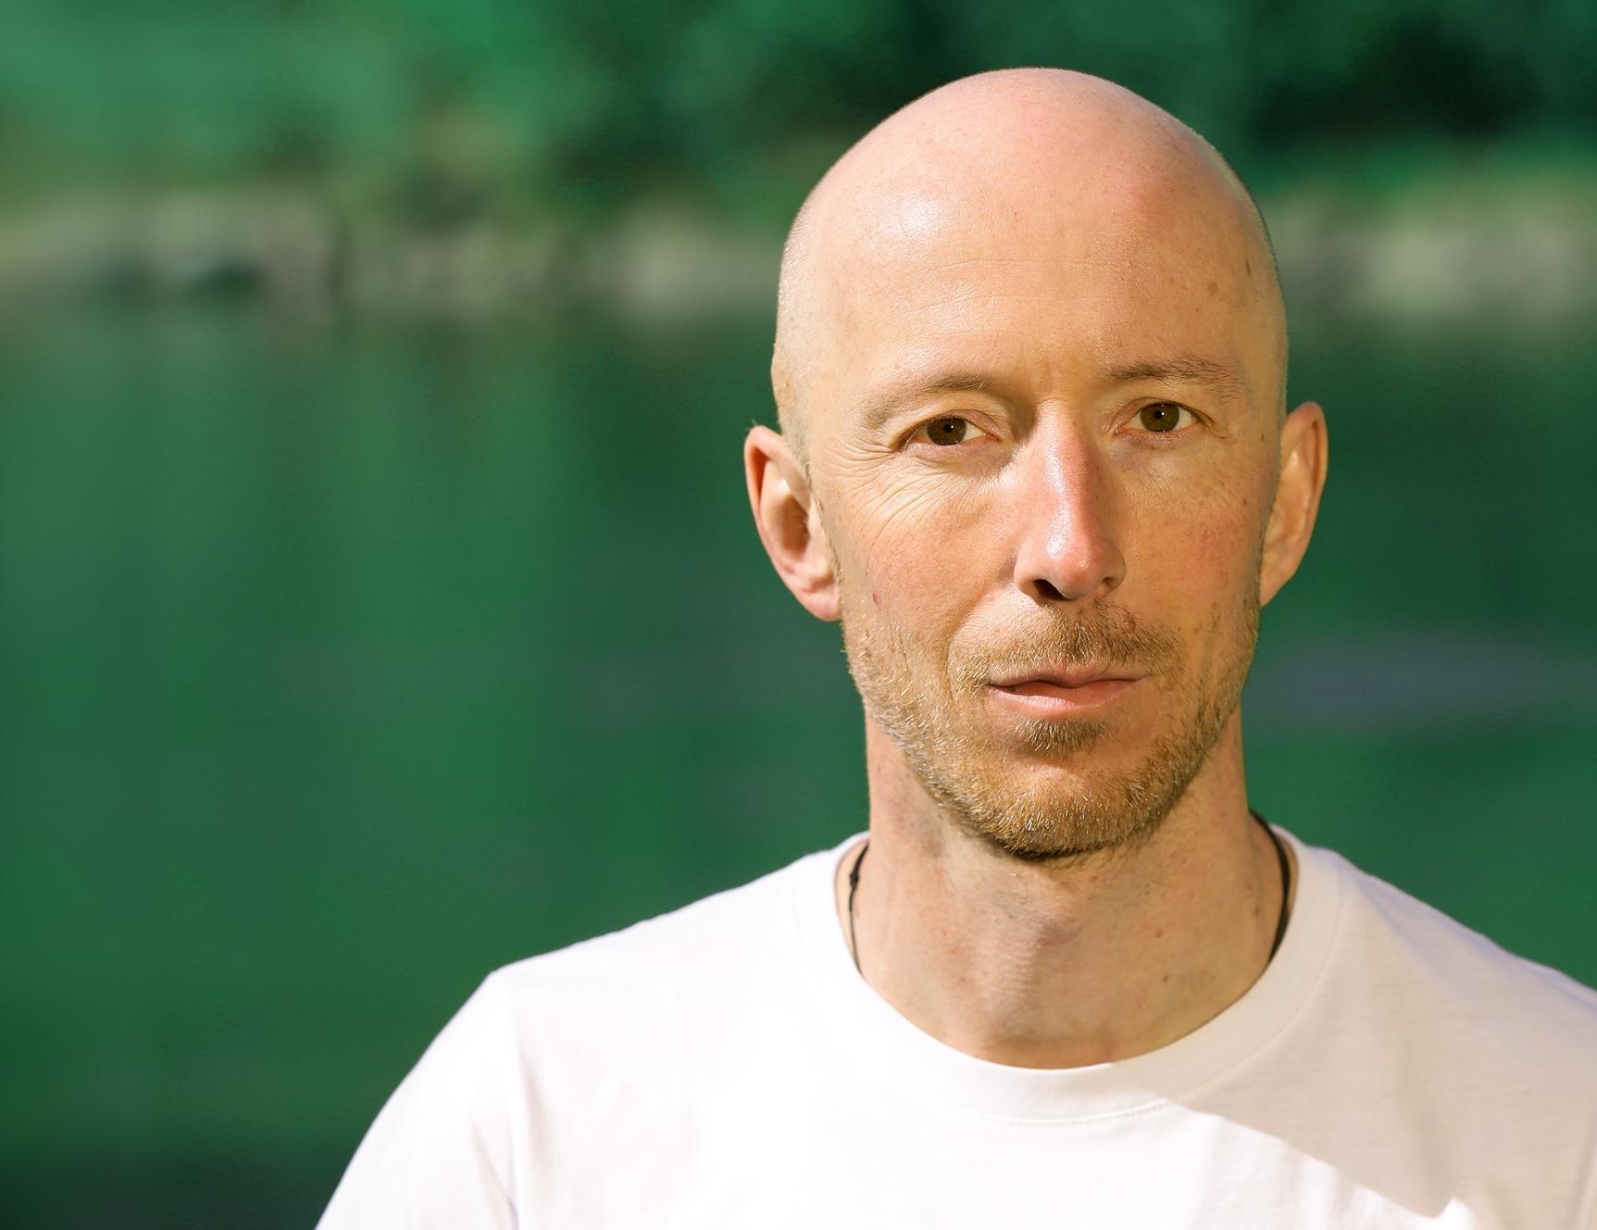
Über Ramon Pachernegg und WEGE ZUM SELBST
Ramon Pachernegg arbeitet als freiberuflicher Filmemacher und Impuls Strömen Practitioner (i.A.). Im Jahr 2016 initiierte er das Film- und Bewusstseinsprojekt WEGE ZUM SELBST und gründete den gleichnamigen Verein zur Förderung von integralen Bewusstseinsinhalten. Seitdem sind, unter Beteiligung von (inter-)nationalen co-kreativen Partnern, zahlreiche Filmbeiträge zu diesem Thema entstanden. Er ist Vater einer Tochter und lebt und arbeitet vorwiegend in der Steiermark und in Wien.

Dem Integralen gilt sein besonderes Interesse. 2018 nahm er im Rahmen von WEGE ZUM SELBST am Loft Event von Ken Wilber in Denver, Colorado, teil. Die Teilnahme an diesem Seminar zu »Integral Power« eröffnete ihm die Möglichkeit, später mit Wilber ein ausführliches Interview zu führen, das nun in »WAKING UP & GROWING UP« erstmals auch mit deutscher Untertitelung erhältlich ist.

Weitere Filme von Ramon Pachernegg:
- DAS GLÜCK DER ANDEREN | 90 Min. | 2009
- AM MAGNETBERG | 35 Min. | 2012
- UNENDLICH JETZT | 90 Min. | 2014
- ANIMA - DIE RÜCKKEHR INS PARADIES | 35 Min. | 2018
- SEKEM - DAS WUNDER IN DER WÜSTE | 35 Min. | 2019
- INTERNATIONALE KÜNSTLERPORTRÄTS in Kooperation mit CastYourArt

Weitere Informationen:
www.rp3.at | www.wegezumselbst.at

Kontakt:
Verein WEGE ZUM SELBST
Ramon Pachernegg
+43 664 825 3456
bewusstsein@wegezumselbst.at

Pressematerial:
Download der Pressemitteilung als Word-Datei: https://bit.ly/3c2Aq81
Interview mit Ramon Pachernegg zum Film als Word-Datei: https://bit.ly/3jVjOSE
Download Filmstills und Fotos: https://bit.ly/325nBXc

Auf Wunsch stellen wir Magazinen und Online-Portalen gerne Auszüge aus dem Interview mit Ken Wilber zum kostenlosen Abdruck zur Verfügung.

